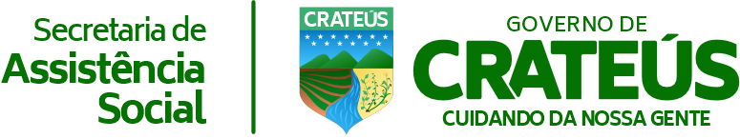
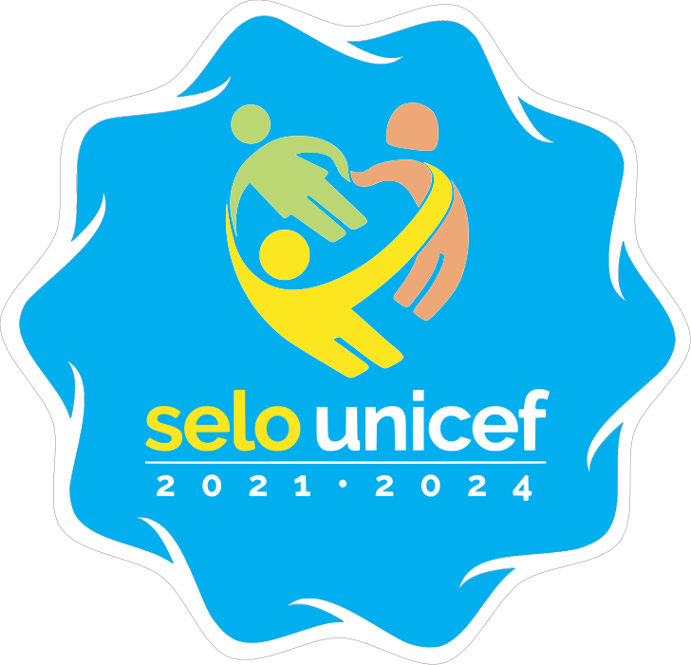


RESOLUÇÃO nº 007/2025

Dispõe da análise e aprovação do RELATÓRIO DE GESTÃO 2024, pelo pleno do Conselho Municipal de Assistência Social de Crateús, Estado do Ceará.

O colegiado do Conselho Municipal de Assistência Social – CMAS de Crateús, em cumprimento à deliberação adotada em reunião ordinária realizada em 11 de julho de 2025, no uso de suas atribuições legais, conferidas pela Lei Municipal nº 902, 12 de Março de 2021,

Legislação específica atinente a matéria, RESOLVE:

Art. 1º - Aprovar por unanimidade O RELATÓRIO DE GESTÃO ano 2024.

Crateús, 23 de julho de 2025.

_____________________________________
Maria do Socorro Lima
Presidente do CMAS Crateús

